附件6.4评价人员及业主代表照片
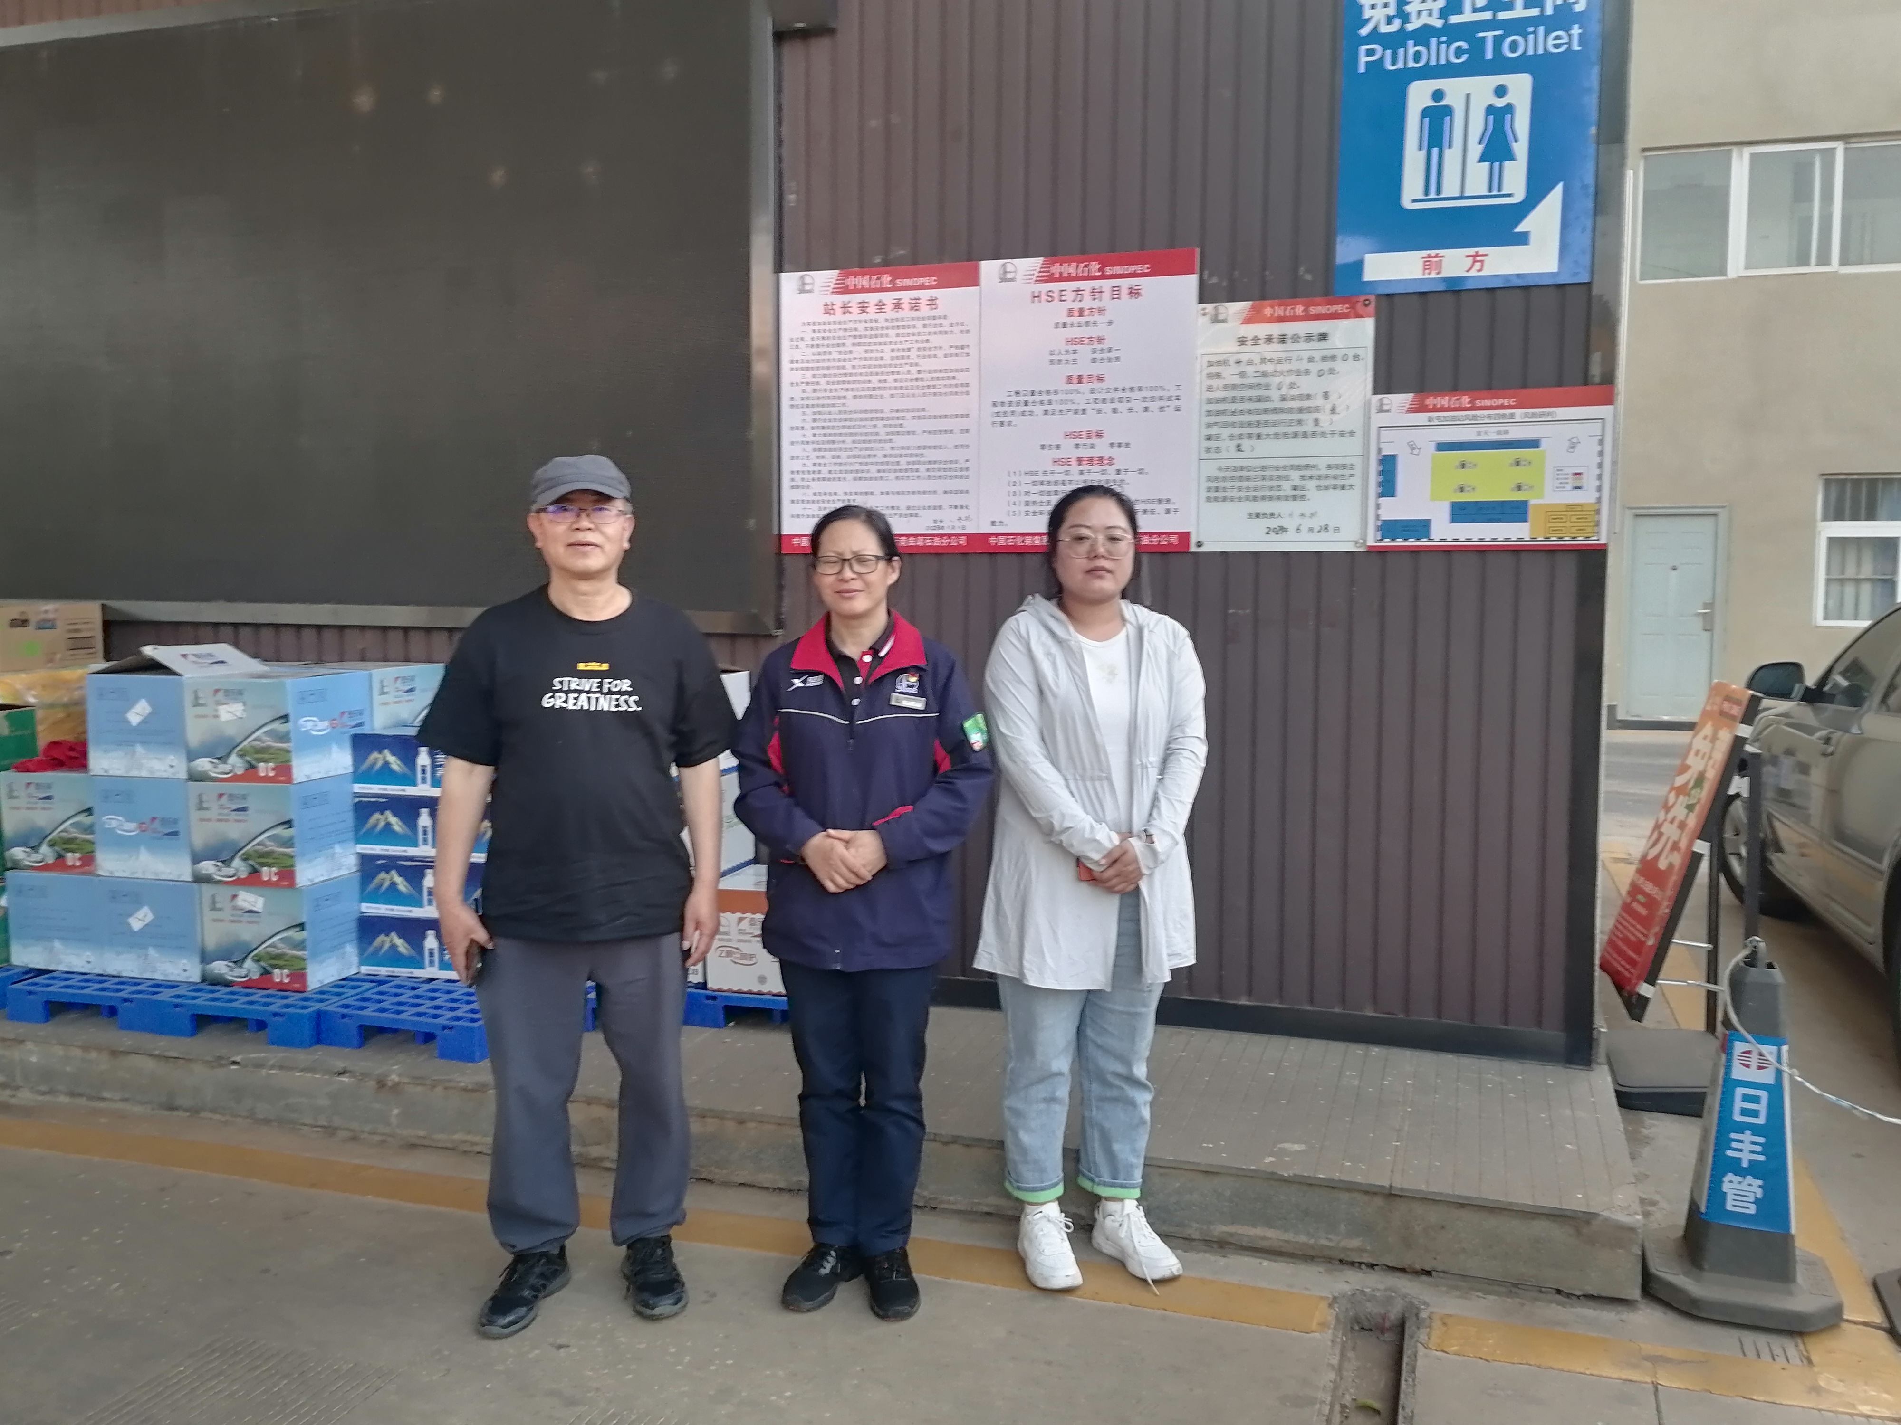
评价师现场照片
项目组长：向荣鼎，左；业主：冯春燕，中；勘验：袁志琴，右

